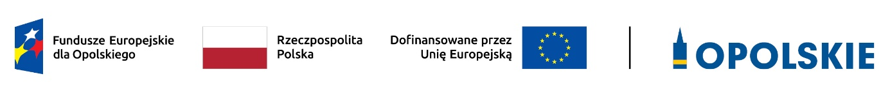

Lista zawierająca informacje o projekcie, który został pozytywnie oceniony na etapie oceny merytorycznej w ramach postępowania niekonkurencyjnego do działania 8.1 Europejski Budżet Obywatelski FEO 2021-2027 (nabór 01.06-07.07.2023 r.)

Lp. | Nazwa wnioskodawcy | Tytuł projektu | Numer wniosku
 | WOJEWÓDZTWO OPOLSKIE | Europejski Budżet Obywatelski - Kształcenie ma znaczenie | FEOP.08.01-IZ.00-0001/23
Źródło: Opracowanie własne na podstawie danych z LSI 2021-2027.

Opracowanie:
Referat Oceny Projektów EFS
Departament Programowania Funduszy Europejskich
Urząd Marszałkowski Województwa Opolskiego
Opole, 30.11.2023 r.

